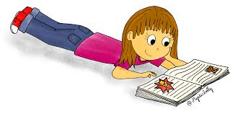
MOBILISER LE LANGAGE ECRIT
Différencier chiffres et lettres

Le monstre du tableau dévore les lettres et jette les chiffres à la poubelle.
Aide-le à faire le tri
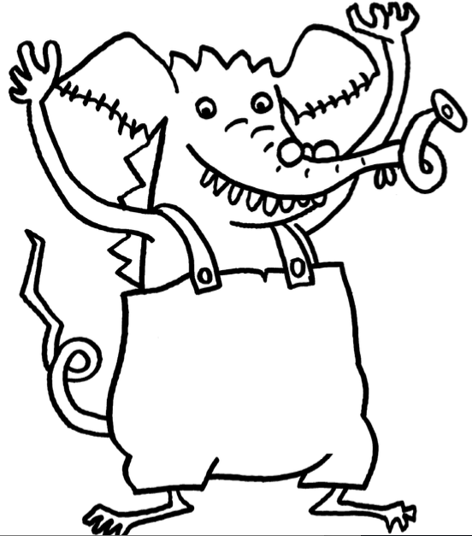

M 1 O 2 N 3 S 4 T 5 R 6 E
M 1 O 2 N 3 S 4 T 5 R 6 E
M 1 O 2 N 3 S 4 T 5 R 6 E
M 1 O 2 N 3 S 4 T 5 R 6 E

